中国有色金属加工工业协会文件
中色加协字[2008]第015号

2008中国铝型材挤压模具开发与应用研讨会
通 知
各有关单位：
中国是铝材生产的大国，2007年铝材产量1176万吨，蝉联世界第一。2007年铝型材产量预计达660万吨，比2006年增长36%。铝型材的迅速发展，体现了我国高速发展的国民经济对铝型材的大量需求。近几年来，国内又陆续引进了国际先进的技术装备，并上马一批超大型挤压机，中国是世界上超大型挤压机最多的国家。我国已从大量生产建筑铝型材的初级阶段，逐步向技术含量较高的工业型材转化，2004年建筑铝型材与工业铝型材的比75：25，2006年逐步发展到70：30，我国铝型材正跨入一个新的蓬勃发展阶段。
铝型材挤压模具的寿命已成为我国铝型材工业发展的主要瓶颈。挤压模具的设计与制造成本占总生产成本的20%左右，是铝挤压工业变数多、发展快的关键技术之一，涉及了材质、设计、制造、检测、修模、管理等诸多环节，也是发展潜力较大的领域之一。为给铝型材加工企业和工模具专业设计制造企业搭建一个相互学习交流的平台，促进铝型材挤压模具技术水平的进一步提高，根据一些企业的愿望和要求，中国有色金属加工工业协会决定召开《2008中国铝型材挤压模具的开发与应用研讨会》，具体事宜如下。
- 主办单位：
中国有色金属加工工业协会
- 承办单位：
广东兴发铝业有限公司
广东省有色金属行业协会
佛山市南海区铝型材行业协会技术专家委员会
南海有色金属技术创新中心
- 赞助单位（免费在会议文集中做广告）
南庄兴顺模具有限公司
广亚铝业有限公司
- 支持单位：
中国有色金属工业协会
中国有色金属报社
《世界有色金属》
- 时间、地点：
2008年6月17日全天报到，报到地点在主楼一楼大厅。18日上午8：30开会，会议时间一天；19日参观广东兴发铝业有限公司三水基地、南庄兴顺模具有限公司。
开会地点在广东“佛山市南海区金都大酒店”
- 参加单位和人员：
国内外铝型材生产企业和铝型材挤压模具设计、制造单位的领导、专家及专业技术人员，国内相关行业协会，科研院所和高等院校及铝加工行业的领导预计200人左右。
- 会议《文集》的主要题目
本次大会得到广东兴发、广东豪美、广亚、东北轻、西南铝、辽宁忠旺、南平铝业、广东兴顺模具、沈阳新鑫模具、江阴江顺模具、山东丛林等生产企业及山东大学、北京理工大、华南理工大、安徽工大等院所的支持，征到的论文题目有：
1、美国铝积压技术ET’08会议最新内容
2、国外铝挤压模具生产的先进技术和现代化管理
3、我国与国际水平在模具设计、制造、使用、修复、管理等方面的差距
4、挤压模具用钢材存在的问题
5、挤压模具表面硬化技术的发展
6、挤压模具管理软件的开发与应用
7、薄壁大断面高速列车的挤压材模具的设计
8、宽展模在挤压高速列车用大断面型材上的应用
9、高精度电脑型材的开发
10、交通运输领域铝型材的开发实践
11、消除挤压型材表面麻面缺陷的途径
12、暖气片用铝合金型材的生产特点
13、高齿比散热器铝型材的开发
14、复杂模具的设计与应用
15、解决工业型材模具失败的对策
16、H13合金钢热处理制度的优化
17、加强国内外技术交流，促进我国挤压模具的设计制造水平
18、模具的标准化问题

19、铝型材挤压成形仿真技术研究
20、一种可提高挤压速度的铝挤压模具技术
21、国内外铝挤压工模具技术的发展概况与创新亮点
22、挤压厂模具蚀洗以及氢氧化钠的回收
23、空心型材分流模优化设计的有限元模拟
24、挤压铝型材专用固定挤压垫的设计制造及应用关键技术
25、铝型材挤压模具修模技术概念
26、提高挤压模具寿命指南—设计、模具钢选材、热处理
27、铝合金热挤压模具气体氮化及氮化层在使用过程中的变化
28、电脑硬盘传动臂高精密铝型材的模具设计
29、集装箱侧板大型铝型材挤压模具的开发
- 其他：
1、会务费（含文集费、铝型材加工实用技术手册费、会议餐费、会场费等）；会员单位1200元/人；非会员单位1400元/人；国外公司500美元/人。会议代表住宿费自理。
- 联系方式：
（1）中国有色金属加工工业协会
联 系 人：宋禹田 手机：13366756245
林超英 手机：13910582919
电 话：010—63971616
传 真：010—63972919 63965571
电子信箱：nfacsyt@126.com nfaclcy@126.com
（2）佛山市南海区铝型材行业协会
联 系 人：许加裕 手 机：13923200304
电 话：0757-85578108转203
传 真：0757-85589918转200
电子邮箱：DLxjy@0757info.com
（3）佛山市南海区金都大酒店
联系人：莫凤 手机：13902429542
0757-85558328—8888

附件1：
会 议 回 执
单 位 |  |  |  | 邮 编
地 址
姓 名 | 职 务 | 电 话 | 传 真 | 手 机
预定房在括号中画√ | 标准房270元/人.天（ ）合住（ ）  行政套房680元/人.天（ ）
发言题目
附件2：
佛山市南海区金都大酒店地理位置图
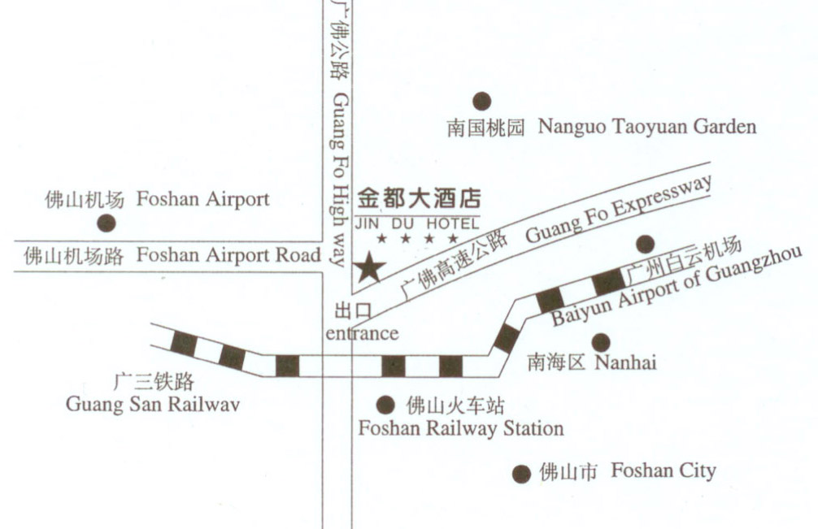



中国有色金属加工工业协会
2008年5月8日

